Cuestión 4.

➢ Escribe el código que haba que el contenido de $f1 sea el valor 1 en coma flotante y el de $f2 el valor -2 en coma flotante utilizando las instrucciones de conversión de tipo.

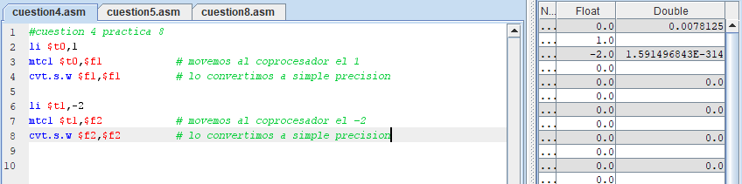

Con li en t0 metemos el valor 1, con mtc1 movemos el valor de t0 al coprocesador, almacenándolo en el registro f1. Por ultimo con cvt.s.w convertimos el valor que tenemos en f1 de Word a simple precisión.

Haríamos este mismo proceso con el -2.

Cuestión 5

➢ Completa el código de la actividad 6 para que muestre en consola un mensaje de error por desbordamiento. Comprueba que funciona correctamente.

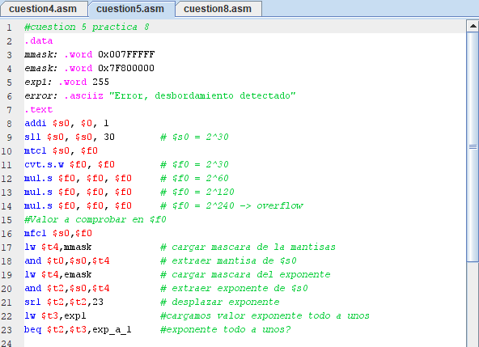

Lo que hacemos aquí es añadir la etiqueta exp_a_1 el cual llama el beq que tenemos en la última línea de la imagen de arriba. En ella se detecta si hay error de desbordamiento y en la etiqueta a la que llama cargamos el texto que queremos mostrar y lo imprimimos por pantalla.

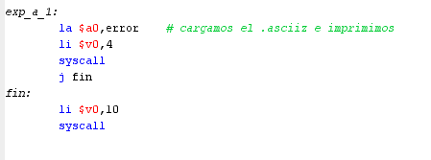

Cuestión 8

A partir de la siguiente declaración de un vector de 10 elementos:

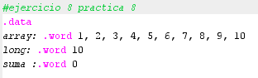

➢ Haz el código que suma los elementos del vector y calcula el valor medio en coma flotante. Muestra el resultado por la consola.

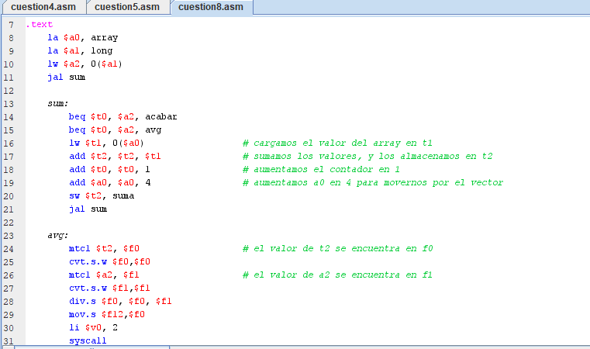

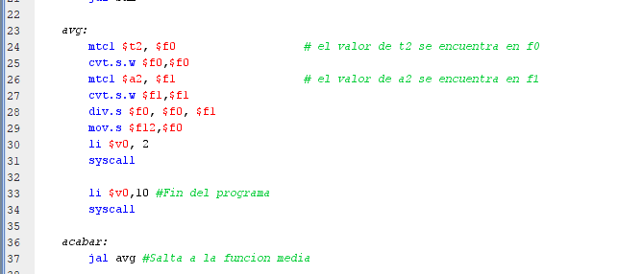

En sum lo primero que hacemos es comprobar si hemos llegado al limite del bucle. Guardamos el valor del vector de esta iteración en t1. Sumamos el valor del vector y lo almacenamos en t2, después aumentamos el contador y también aumentamos a0 en 4, para pasar al siguiente valor del vector.

En avg lo que hacemos es calcular la media de estos numero, movemos t2 al registro f0 del coprocesador y lo convertimos a simple precisión.